尚硅谷大数据技术之安装VMTools工具
(作者：尚硅谷大数据研究院)

一 什么是VMtools
VM tools顾名思义就是Vmware的一组工具。主要用于虚拟主机显示优化与调整，另外还可以方便虚拟主机与本机的交互，如允许共享文件夹，甚至可以直接从本机向虚拟主机拖放文件、鼠标无缝切换、显示分辨率调整等，十分实用。

二 安装VMtools

1.1 先启动CentOS
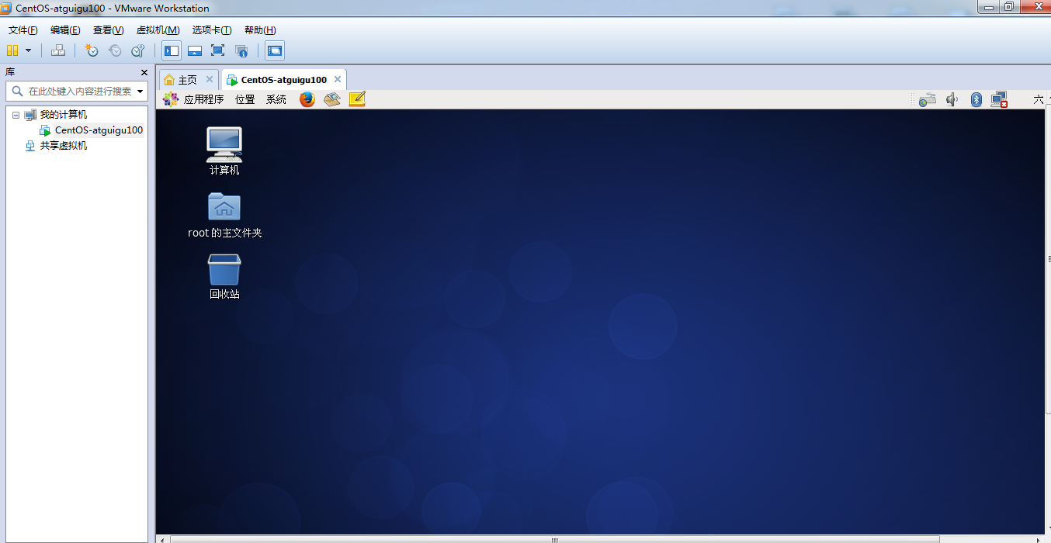

1.2 选择虚拟机菜单栏--安装VMware tools
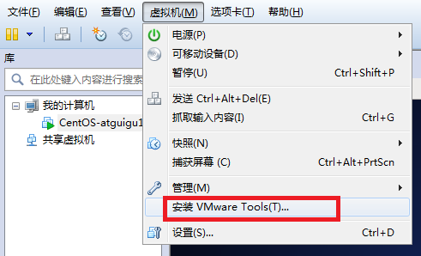

1.3 VMTools拖拽到桌面
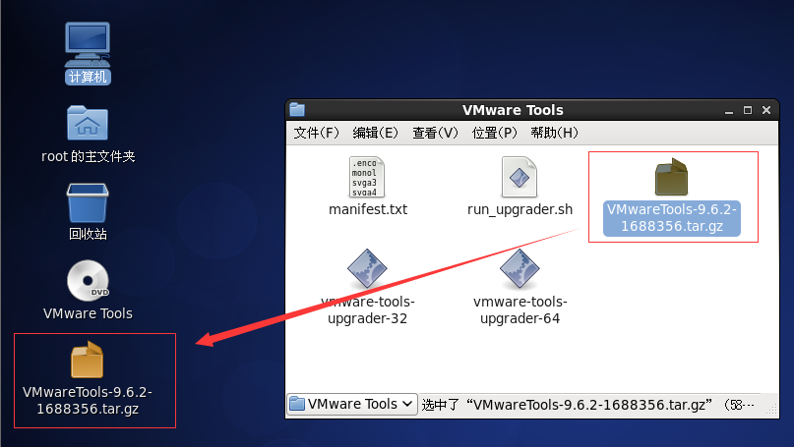

1.4 右键解压VMwaretools-9.6.2-1688356.tar.gz
进入文件夹并确认看到vmware-install.pl文件
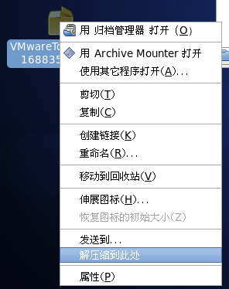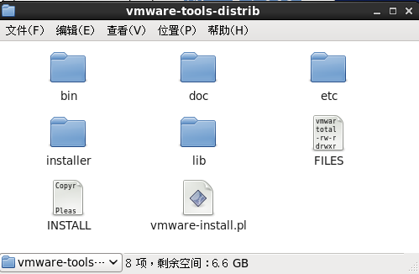

1.5 运行vmware-install.pl文件
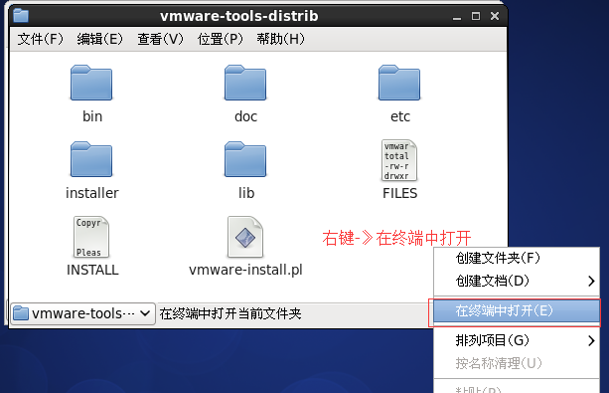
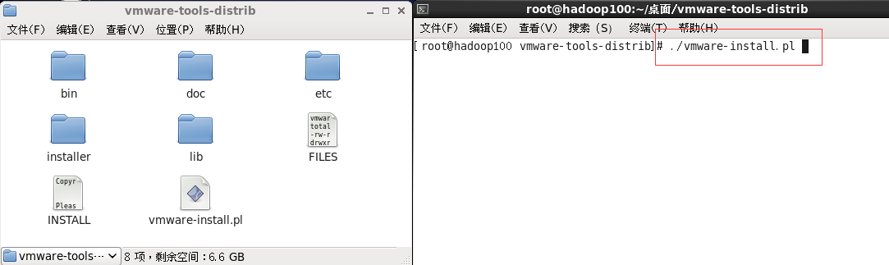
最后用“./vmware-install.pl”命令来运行该安装程序，然后根据屏幕提示一路回车。到此整个安装过程算是完成了。
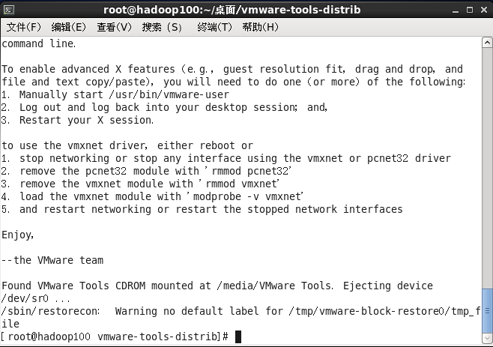

1.6 重启CentOS
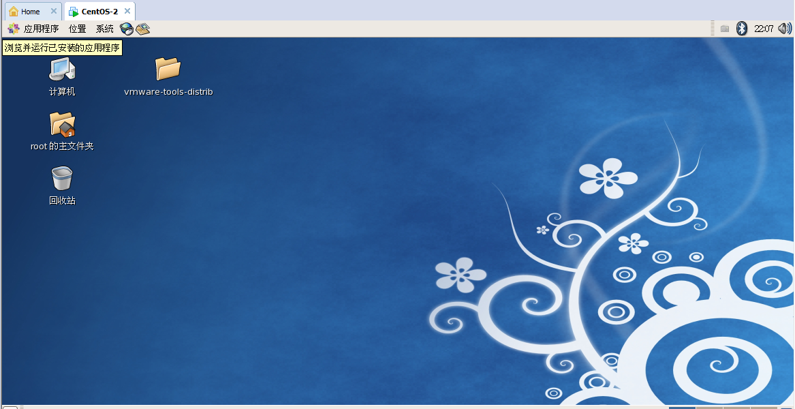

1.7 设置共享文件夹，实现Windows ←→CentOS文件共享
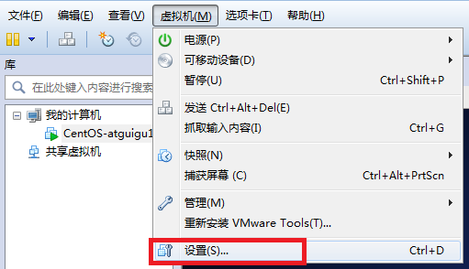
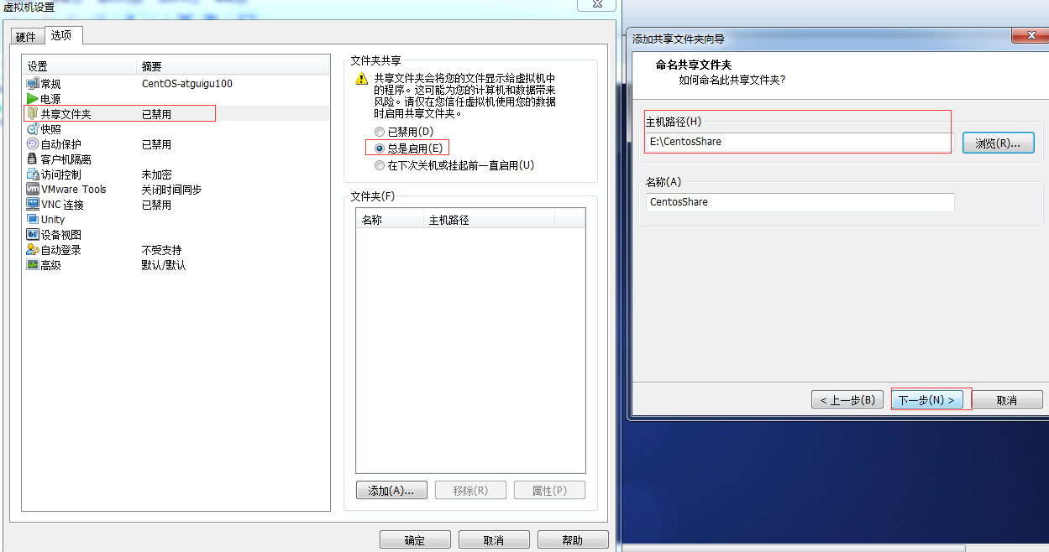

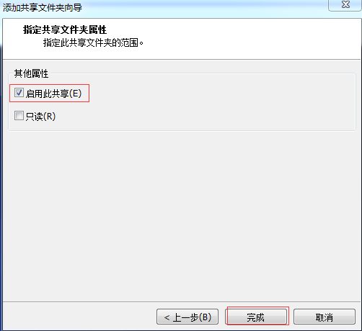

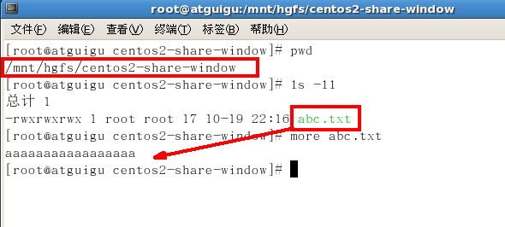

1.8 演示Windows和CentOS之间拖拽文件
详见视频老师操作。

1.9 鼠标无缝切换
详见视频老师操作。

